Laserul CO2 fracționat

Student
APOSTU DARIA

Disciplina
Farmacologie în dermatofarmacie

Facultatea de farmacie
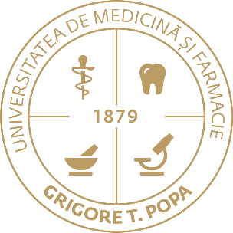
Specializare
COSMETICĂ MEDICALĂ ȘI TEHNOLOGIA PRODUSULUI COSMETIC
2024

Cuprins

- Introducere
- Mecanismul de acțiune
- Indicațiile laserului CO2
- Contraindicații
- Tehnica de realizare a tratamentului, indicații post –tratament
- Complicații
- Studiu : Tratarea cicatricilor post acneice cu laser CO2 fracționat

Introducere

Laserul cu dioxid de carbon (CO₂) reprezintă una dintre cele mai vechi și utilizate tehnologii în domeniul medical, datând încă din anii 1960. Acesta funcționează prin amplificarea luminii prin emisie stimulată de radiații, cunoscut sub acronimul LASER (light amplification by stimulated emission of radiation). Lumina cu energie ridicată emisă de aceste lasere poate fi concentrată pe o anumită țintă cutanată, generând căldură și distrugând celulele afectate.( Anoma Ranaweera B.V 2016)
Inițial, laserele CO₂ au fost folosite pentru tăierea și distrugerea țesuturilor în mod continuu, obținând ablații la o adâncime de 400-500 μm. Această abordare a găsit aplicabilitate într-o gamă largă de proceduri clinice, precum tratarea neoplaziei intraepiteliale cervicale și blefaroplastia pleoapei superioare. Totuși, această metodă producea adesea leziuni termice la nivelul țesuturilor adiacente, datorită penetrării profunde în piele.
În anii 1990, tehnologia laserului CO₂ a evoluat, odată cu introducerea laserelor pulsate de înaltă energie. Acestea ablatează țesuturile la o adâncime mai mică, de 20-100 μm, reducând astfel leziunile termice asupra țesuturilor profunde și devenind o opțiune preferată în proceduri mai puțin agresive, cum ar fi reîntinerirea cutanată.
Un progres semnificativ în tehnologia laserelor CO₂ a fost lansarea sistemelor cu livrare fracționată a energiei, în 2004. Aceste sisteme utilizează o tehnică inovatoare prin care fasciculul laser este divizat într-un număr mare de microfascicule, ce pătrund în piele sub forma unor coloane, lăsând între ele țesut intact. Acest mod de tratament fracționat prezintă un profil îmbunătățit al efectelor secundare comparativ cu metodele non-fracționate, reducând riscul de hiperpigmentare post-procedură, în special la pacienții cu pielea mai închisă la culoare.( Yumeen S et al. 2023)

Mecanismul de acțiune

Resurfacing-ul cu laser este un proces prin care energia generată la o anumită lungime de undă este folosită pentru a îndepărta stratul superficial al pielii. Această procedură poate fi realizată complet, acoperind întreaga zonă tratată, sau fracționat, tratând doar regiuni mici, în timp ce zonele adiacente rămân intacte. În varianta fracționată, zonele tratate și netratate sunt dispuse într-un model de puncte apropiate.
Laserele cu dioxid de carbon emit energie la o lungime de undă de 10.600 nm, absorbită în principal de apa din celule. Această absorbție permite eliminarea straturilor superficiale ale epidermei, stimulând regenerarea din structurile reziduale ale pielii, cum ar fi glandele sudoripare și foliculii de păr. Leziunea termică din straturile inferioare induce contracția colagenului și remodelarea acestuia în derm, ceea ce determină o întindere vizibilă a pielii.
Comparativ cu alte lasere, cum ar fi laserul Er (Eerbium:Yttrium-Aluminum-Garnet), laserele CO₂ produc mai multă căldură, ceea ce duce la coagularea eficientă a vaselor mici de sânge din derm, reducând considerabil sângerarea în timpul tratamentului pe suprafețe mari. Căldura generată în profunzime stimulează straturile dermice să se regenereze mai rapid și creează o suprafață aproape sterile(Yumeen S et al. 2023)
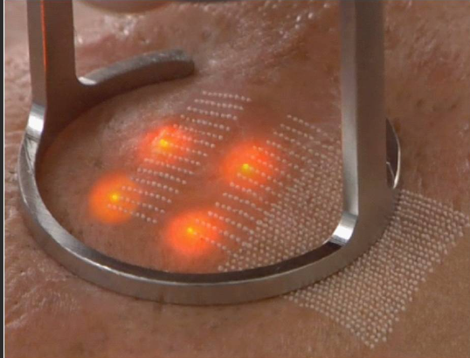

Fig. 1 Tratamentul cu laser CO2 fracționat
https://www.doctorscar.vn/5-ly-do-laser-fractional-co2-tri-seo-ro-hieu-qua-nhat-169

Indicațiile laserului CO2

Laserul CO₂ este un instrument versatil și eficient în atât în dermatologie cât și în cosmetologie, utilizat pentru o gamă largă de tratamente estetice și medicale, inclusiv fotorejuvenare, tratamentul cicatricilor acneice și îndepărtarea leziunilor benigne ale pielii. Datorită capacității sale de a genera energie la o lungime de undă specifică laserul CO₂ este absorbit de apa intracelulară, permițând ablația controlată a țesuturilor superficiale și stimulând regenerarea pielii.
Resurficing
Resurfacing-ul cu laser CO₂ este o procedură estetică de referință pentru reîntinerirea pielii, având capacitatea de a trata semnele de îmbătrânire prin ablația straturilor superficiale ale pielii. Această metodă stimulează regenerarea colagenului, ceea ce duce la o îmbunătățire vizibilă a texturii pielii și la reducerea ridurilor. Tehnologia fracționată a laserului CO₂ permite un control precis al adâncimii de penetrare, prin crearea unor micro-coloane de ablație la niveluri de peste 2 mm, favorizând o regenerare eficientă a pielii cu un timp de recuperare mai redus comparativ cu metodele tradiționale. Resurfacing-ul cu laser CO₂ fracționat oferă astfel o soluție eficientă pentru îndepărtarea imperfecțiunilor de suprafață, cum ar fi liniile fine, riduri și pete pigmentare, fiind o metodă sigură și durabilă pentru îmbunătățirea aspectului pielii.
Cicatrici post-acneice
Laserul CO₂ este foarte eficient și pentru cicatricile atrofice cauzate de acnee, îmbunătățind aspectul acestora cu până la 50-80%. Procedura de ablație stimulează regenerarea colagenului, ceea ce netezește cicatricile și oferă rezultate estetice notabile. Unii pacienți pot necesita mai multe sesiuni, iar tratamentul poate fi combinat cu plasma bogată în trombocite (PRP) sau factori de creștere liofilizați (L-GFs) pentru a spori eficiența. După fiecare trecere a laserului, țesutul necrotic este îndepărtat pentru a evita stimularea termică excesivă, iar produsele pe bază de acid hialuronic și antiseptice sunt aplicate pentru a accelera vindecarea.
Keratoza seboreică
Keratoza seboreică este una dintre cele mai comune tumori benigne ale pielii, iar îndepărtarea sa poate fi necesară din motive estetice sau pentru a exclude posibilitatea malignității. Laserul CO₂ permite vaporizarea selectivă a leziunilor, eliminându-le cu precizie în straturi controlate, de obicei în una sau două sesiuni. Timpul de vindecare după tratament este de aproximativ două săptămâni..

Nevi epidermici și sebacei
Îndepărtarea nevilor epidermici și sebacei este cerută adesea pentru motive estetice, deși aceștia pot recidiva. Laserul CO₂ este o soluție eficientă, permițând vaporizarea țesutului într-un mod controlat și oferind rezultate estetice mulțumitoare.

. Nevi Dermici
Tratamentul cu laser CO₂ pentru nevi dermici permite o vindecare rapidă și estetică, fiind o alternativă preferată față de excizia chirurgicală, care poate lăsa cicatrici.

Xantelasma

Xantelasma, o formă comună de xantom palpebral, reprezintă o depunere de colesterol de culoare galbenă în jurul pleoapelor. Tratamentele tradiționale includ excizia chirurgicală și crioterapia, dar laserul CO₂ ultrapulsat oferă rezultate excelente, cu recuperare rapidă și risc minim de recurență. După tratament, unele cazuri pot prezenta pigmentare inflamatorie.

Rinofima

Rinofima, o fază avansată a rozaceei, se caracterizează prin hipertrofie sebacee și fibroză la nivelul nasului, având un impact estetic și, în cazuri severe, afectând respirația. Tratamentul optim include lasere precum Nd (Neodymium-doped Yttrium Aluminum Garnet) pentru componenta vasculară și CO₂ pentru remodelarea fibrozării. Tratamentul combinat reduce disconfortul, accelerează vindecarea și oferă rezultate estetice excelente. După procedură, unguentele cu sulfatiazol și acid hialuronic pot fi utilizate până la vindecare, timp de aproximativ două săptămâni.( Conforti C et al. 2020)

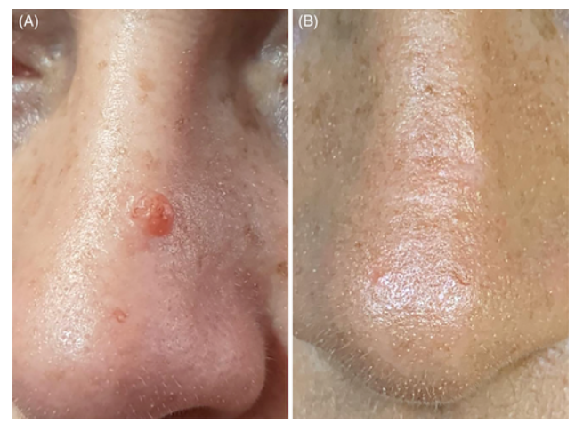
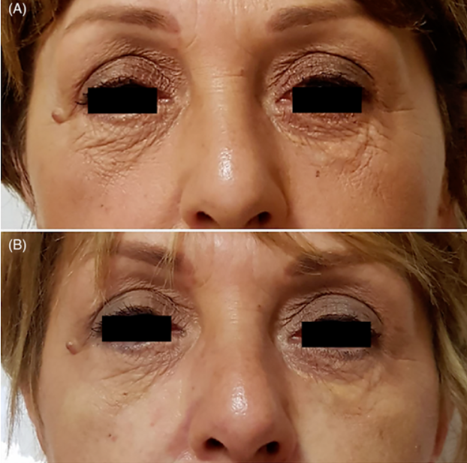
Fig.2 Tratamentul cu laser CO₂ al nevului dermic; (A) înainte de tratament, (B) după tratament (Conforti C et al 2020)
Fig.3 Tratament cu laser fracționat al regiunii periorbitale. (A) Înainte de tratament; (B) îmbunătățire vizibilă a ridurilor după tratament (Conforti C et al. 2020)

Contraindicații

Există mai multe contraindicații importante care limitează utilizarea laserului CO₂ fiind esențială o evaluare amănunțită a pacienților înainte de tratament. Prezența leziunilor active de acnee reprezintă o contraindicație majoră, deoarece acestea pot crește riscul de infecție secundară sau de colonizare bacteriană anormală după procedură, fapt ce poate complica vindecarea și afectează rezultatele estetice.
Orice rană deschisă sau infecție activă – în special infecția cu virusul herpes simplex – necesită amânarea tratamentului cu laser CO₂ până la rezolvarea completă a infecției, deoarece utilizarea laserului poate agrava infecția și poate duce la complicații suplimentare. În plus, pacienții care au suferit daune ale anexelor cutanate din cauza unor afecțiuni autoimune, arsuri sau expunere la radiații pot avea dificultăți în re-epitelizare, procesul necesar pentru regenerarea pielii după ablația cu laser.
Un alt factor de risc este utilizarea recentă a isotretinoinei orale, un medicament cunoscut pentru efectele sale asupra glandelor sebacee și vindecării pielii. Pacienții care au luat isotretinoină în ultimele 6-12 luni sunt predispuși la o vindecare întârziată a rănilor și la un risc crescut de cicatrizare anormală, prin urmare, acești pacienți trebuie să evite tratamentele ablative până când pielea își recapătă capacitatea de regenerare.( Yumeen S et al .2023)
Alte contraindicații absolute sunt:
- Nu se realizeaza tratamentul la 2săptămâni după injectarea de toxina botulinică sau substanțe de umplere, lifting, tratamente chirurgicale receBoli fotosensibile (ex. lupus eritematos)
- Expunerea recentă (în interval de 1 lună) la ultraviolete ( solar,soare)
- Istoric pozitiv de alergie la anestezice topice sau injectabile
- intervenții chirurgicale / laser recente sau peeling chimic mediu/profund realizate cu mai puțin de o lună înainte de tratament
- Urmarea unui tratament cu anticoagulanți (ex. Heparină), imunosupresive, antibiotice, chimioterapie, radioterapie
- Epilepsie
- Sarcină, alăptare(Laser CO2 • Dermica Timisoara - Clinica Dermatologica)

Tehnica de realizare a tratamentului, indicații post –tratament

Pentru zonele mai mici sau pentru resurfacing-ul fracționat, confortul pacientului poate fi asigurat prin aplicarea repetată a unui anestezic topic, urmată de un bloc anestezic local sau infiltrații. În plus, siguranța oculară este esențială în timpul procedurii, utilizându-se inserții ocluzive, ochelari de protecție sau măști speciale, în funcție de zona tratată, pentru a preveni orice reflexie a luminii pe cornee.
Standardul general de practică include administrarea profilactică a unui antiviral, dat fiind că majoritatea pacienților au fost expuși la virusul herpes simplex; această profilaxie reduce semnificativ riscul complicațiilor infecțioase. După procedură, se prescriu frecvent antibiotice precum cefadroxil, dicloxacilină, doxiciclină sau ciprofloxacină. De asemenea, antifungicele, cum ar fi fluconazolul, pot scurta timpul de vindecare și sunt administrate chiar în ziua tratamentului.
Pentru o ablație eficientă fără a provoca daune termice excesive, se aplică o energie de 5 J/cm² cu o durată a pulsului mai mică de o milisecundă. Pulsurile scurte permit pielii un timp suficient de relaxare termică, iar durata și adâncimea fiecărui puls sunt ajustate în funcție de tipul de piele și nevoile individuale ale pacientului, conform recomandărilor producătorului echipamentului.
Re-epitelizarea începe, în general, la 6-7 zile după tratament. În această perioadă, pot apărea cruste și exsudat seros în zona tratată. Îngrijirea post-procedură implică utilizarea de filme bio-ocluzive, unguente pe bază de petrol sau hidrogeluri în primele 48 de ore, reducând astfel formarea crustelor și facilitând vindecarea corectă. Umflarea, durerea și eritemul pot persista între 1 și 2 săptămâni, iar inflamația se reduce treptat în următoarele șase săptămâni, deși în cazuri rare poate persista până la 6 luni după tratament.( Yumeen S et al 2023)

Complicații

În urma realizării tratamentului cu laser CO2 pot apărea diverse efecte secundare prcum eritemului, exfolierea și fragilitatea pielii, care pot persista până la 3 luni după tratament.
Complicațiile pe termen scurt includ dezvoltarea de milia și erupții acneiforme în zona tratată. De asemenea, există riscul reactivării virusului herpes simplex, motiv pentru care se recomandă profilaxia cu antibioic la pacienții cu istoric cunoscut de infecție cu acest virus.
Orice procedură comportă un risc de infecție, iar infecțiile bacteriene și fungice sunt mai puțin frecvente după resurfacing-ul cu laser CO₂, datorită „sterilizării termice” produse de laser. Totuși, aceste infecții pot apărea atunci când sunt utilizate pansamente ocluzive pentru o perioadă prelungită; astfel, pansamentele ar trebui îndepărtate, în general, la 48 de ore după procedură.
Modificările de pigmentare: hiperpigmentarea și hipopigmentarea, sunt frecvente. Riscul acestor modificări este mai mare la pacienții cu fototip Fitzpatrick III-VI comparativ cu cei cu fototip I-II.
Hipopigmentarea este mai frecventă în cazul utilizării laserului CO₂, din cauza leziunii termice și a inflamației ulterioare. Metodele obișnuite de gestionare a hipopigmentării includ aplicarea de steroizi topici, lasere albastre, lumina intens pulsată și expunerea la lumină ultravioletă.( Post MF et al.2023)
Tip de piele | Caracteristici tipice | Capacitatea de bronzare
I | Piele foarte albă, ochi albaștri/verzi, păr blond/roșcat | Se arde întotdeauna, nu se bronzează
II | Piele deschisă, ochi albaștri | Se arde ușor, se bronzează greu
III | Piele albă mai închisă | Se bronzează după o arsură inițială
IV | Piele cafenie deschisă | Se arde minim, se bronzează ușor
V | Piele de culoare maro | Rareori se arde, se bronzează intens și ușor
VI | Piele de culoare maro închis sau neagră | Nu se arde niciodată, se bronzează mereu intens

Fig.4 Tabelul celor 6 fototipuri după clasificarea lui Thomas Fitzpatrik( adaptat după Oakley A et al. 2012)

Studiu: Tratarea cicatricilor post-acneice cu laser CO2 fracționat

Un studiu realizat în urma cu cațiva ani de catre Departamentul de Dermatologie al Universității Hacettepe, analizează eficiența și siguranța utilizării laserului cu dioxid de carbon (CO₂) fractionat în tratamentul cicatricilor atrofice de acnee, prin evaluări efectuate atât pe termen scurt, cât și pe termen lung. Utilizarea acestei metode are ca scop diminuarea severității cicatricilor și menținerea efectelor estetice pozitive obținute, chiar și la trei ani după tratament.
Studiul a inclus 31 de participanți cu fototipuri de piele între I și III, cu cicatrici faciale de acnee de tip atrofic. Fiecărui participant i-au fost administrate două până la trei sesiuni de tratament la intervale de patru săptămâni, utilizând laserul CO₂ fractionat cu o lungime de undă de 10.600 nm. Parametrii laserului au fost ajustați în funcție de adâncimea și severitatea cicatricilor .Evaluările clinice au fost realizate înainte de tratament, la trei luni după finalizarea sesiunilor (pentru evaluarea pe termen scurt) și la trei ani (pentru evaluarea pe termen lung).
Evaluarea cicatricilor s-a realizat utilizând scala ECCA (Scala de Evaluare Clinică a Cicatricilor cauzate de Acnee) iar nivelul de îmbunătățire a fost cuantificat astfel: o scădere a scorului cu până la 25% a fost considerată „îmbunătățire ușoară”, între 26-50% „îmbunătățire moderată”, între 51-75% „îmbunătățire semnificativă”, iar peste 75% „aproape de îmbunătățire totală”. De asemenea, participanții au completat o autoevaluare la trei luni și la trei ani după ultima sesiune de tratament.
Rezultatatele au aratat ca la evaluarea pe termen scurt, la trei luni după ultima sesiune, scorul mediu pentru cicatricile de acnee a scăzut semnificativ. Majoritatea participanților au prezentat cel puțin o îmbunătățire ușoară, iar 12,9% au raportat o îmbunătățire semnificativă. Evaluarea pe termen lung, relizată la trei ani de la tratament, a arătat că participanți au continuat să raporteze o îmbunătățire în autoevaluare comparativ cu nivelul inițial, iar unii participanți au indicat îmbunătățiri suplimentare, susținând efectele pozitive ale remodelării colagenului pe termen lung.
Printre efectele adverse observate, cele mai frecvente au fost eritemul și edemul temporar în primele zile post-procedură. De asemenea, s-a observat hipertricoză( crestere excesivă a firului de păr) la 16,1% dintre participanți, care a necesitat intervenții ulterioare de epilare. Toate efectele secundare au fost temporare și s-au remis spontan, fără complicații severe.
Studiul concluzionează că laserul cu dioxid de carbon fractionat reprezintă o opțiune eficientă și sigură în tratamentul cicatricilor atrofice de acnee, cu rezultate semnificative și durabile. Eficiența terapiei, demonstrată atât prin evaluarea pe termen scurt, cât și pe termen lung, sugerează o ameliorare continuă a texturii pielii și a profunzimii cicatricilor, efect datorat remodelării colagenului. Utilizarea acestei

tehnici oferă o alternativă eficientă și minim invazivă pentru pacienții care doresc rezultate estetice durabile în tratamentul cicatricilor de acnee.( Elcin G et al. 2017)

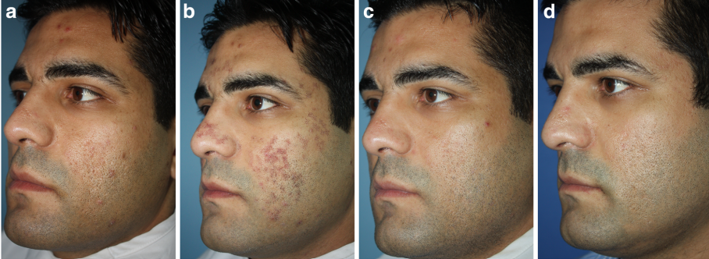
Poză pacient la 3 ani după ulimul tratament
Poză pacient la 3 luni după ultimul tratament
Poză pacient la 3 zile după tratament
Poză pacient inainte de tratament
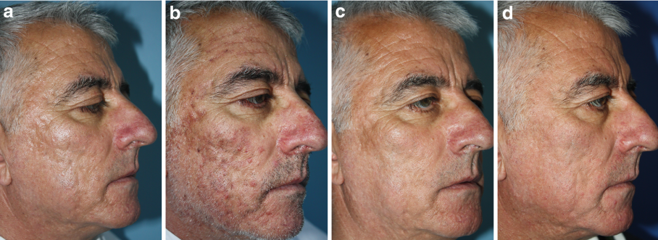
Poză pacient la 3 ani după ulimul tratament
Poză pacient la 3 luni după ultimul tratament
Poză pacient la 3 zile după tratament
Poză pacient inainte de tratament
Fig. 3 Rezultate în urma tratamentului cu Laser co2 fracționat (Adaptat după Elcin G et al. 2017)

Bibliografie

1. Anoma Ranaweera B.V. Carbon dioxide laser treatment. DermNet 2016.
2.Conorti C, Roberta Vezzoni R, Giuffrida R et al. An overview on the role of CO₂ laser in general dermatology. Dermatol Ther 2021; 34(2) doi: 10.1111/dth.14692.
3.Elcin G, Yalici-Armagan B. Fractional carbon dioxide laser for the treatment of facial atrophic acne scars: prospective clinical trial with short and long-term evaluation. Lasers Med Sci 2017; 32:2047-2054.
4.Oakley A. Fitzpatrick skin phototype. DermNet 2012.
5.Post MF, Rodrigues MA, Liong-A-Jin C et al. Consensus on the safety and risks of laser and intense pulse light treatments in patients with vitiligo: An e-Delphi study. JAAD 2023; 89(2): 352-354.
6. Yumeen S; Khan T. Laser Carbon Dioxide Resurfacing. NIH 2023.
7. https://www.doctorscar.vn/5-ly-do-laser-fractional-co2-tri-seo-ro-hieu-qua-nhat-169

